**问题叙述：**

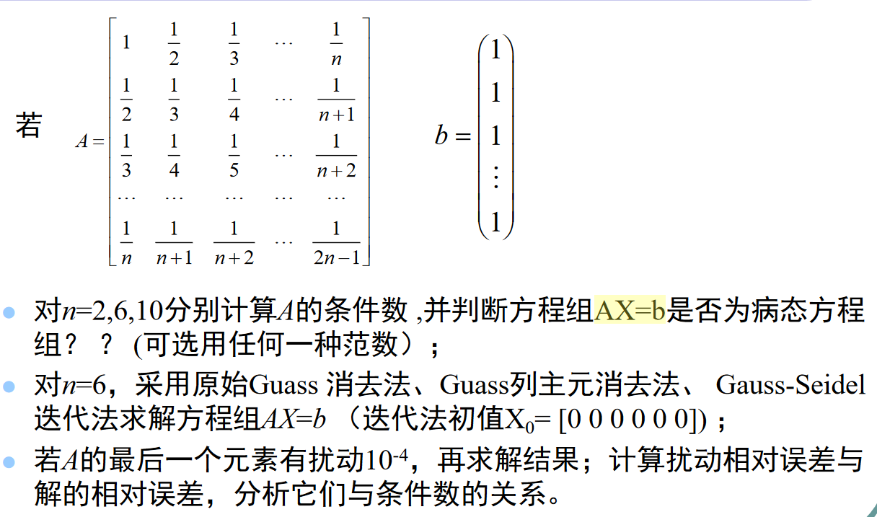

**问题分析：**

（1）可以使用hilb(n)和invhilb(n)来构建矩阵和逆矩阵，求取矩阵的1范数，通过cond(A) = ||A|| ||||可求解出条件数，比较条件数与1的大小，若远远大于1，则该矩阵为病态矩阵，AX=b为病态方程组。

**Matlab程序及求解：**

**问题1：**

**条件数求解函数 Cond_1(Matrix,n)**

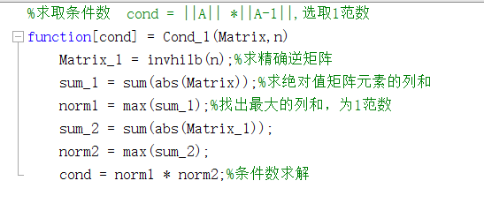

**主程序：**

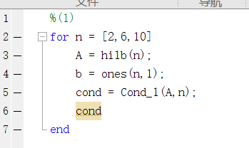

**运行程序可得：**

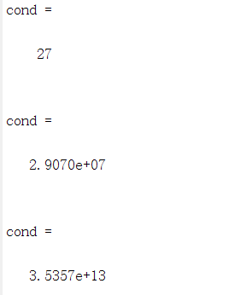

**即**

|  |  |  |  |
| --- | --- | --- | --- |
| **n值** | **1范数** | **逆矩阵的1范数** | **条件数** |
| 2 | 1.5 | 18 | 27 |
| 6 | 2.4500 | 11865420 | 2.9070e+07 |
| 10 | 2.9290 | 1.2072e+13 | 3.5357e+13 |

**由上表可知，在n = 6和n = 10时，条件数远远大于1，此时方程为病态方程组。n = 2时，为良态方程组。**

**问题2：**

**原始高斯消元法Guass.m**

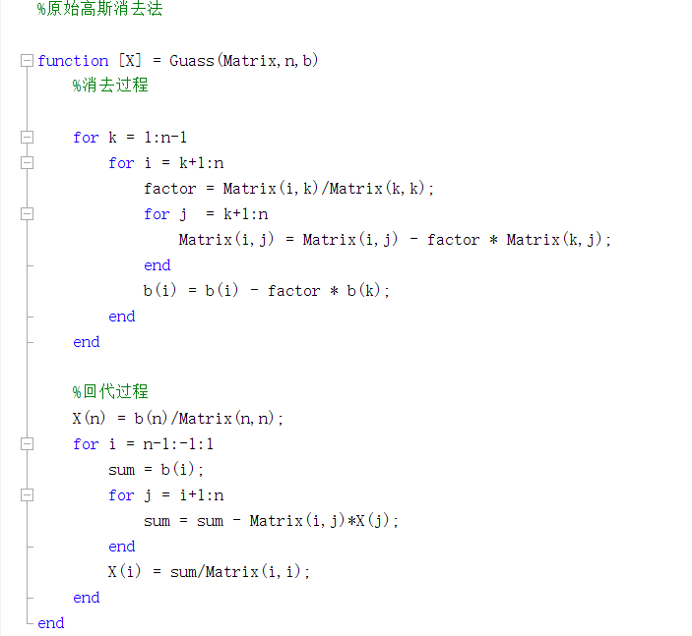

**列主元高斯消元法**

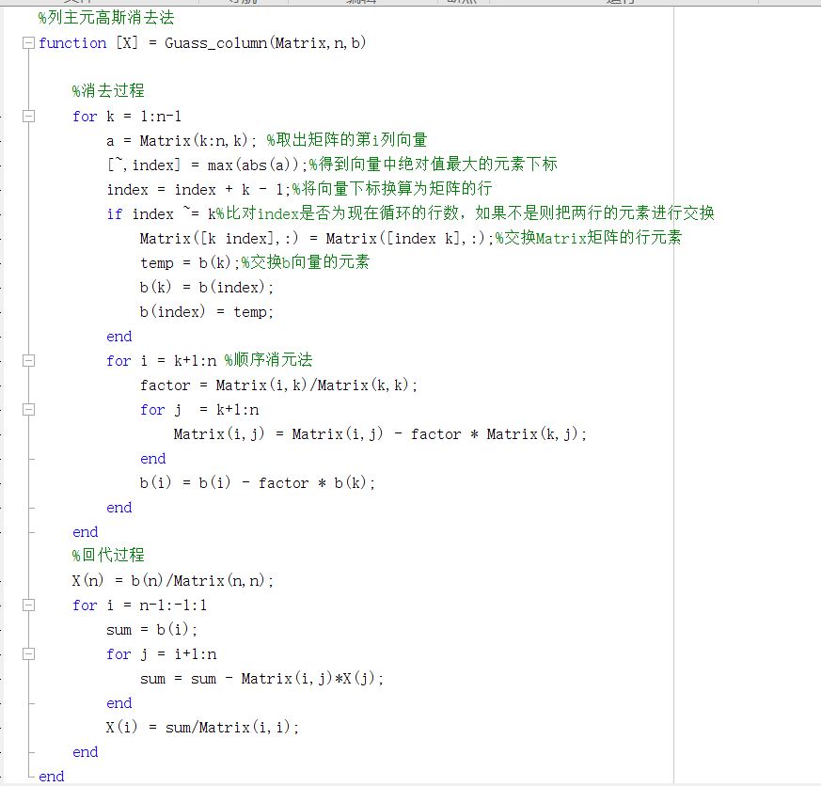

**高斯赛德尔迭代法**

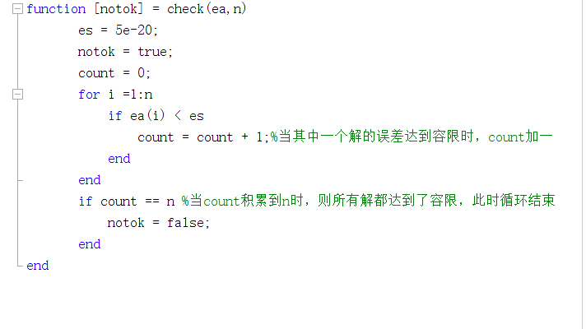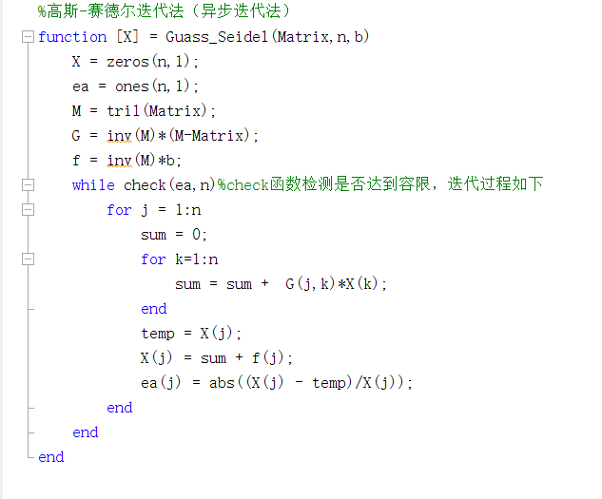

**结果及分析：**

**以下分别为三种方法得到的结果，结果利用了vpa函数保证了5位精确数字。其中高斯赛德尔迭代法的容限设为了5e-20.**

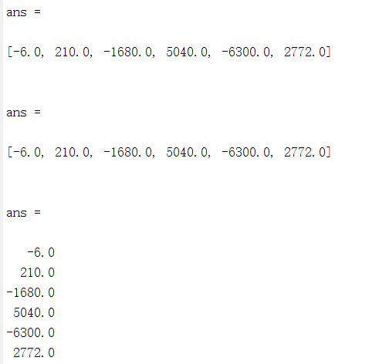

**运行中，迭代法的容限越高，结果越精确，以下是运行中测试容限分别为5e-6 和 5e-10的结果，与另两种方法所求结果相差很多。**

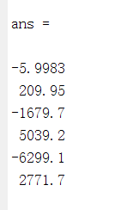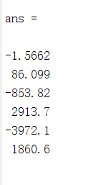

**问题3：**

**在最后一个元素有扰动1e-4时，再次运行得到结果如下：**

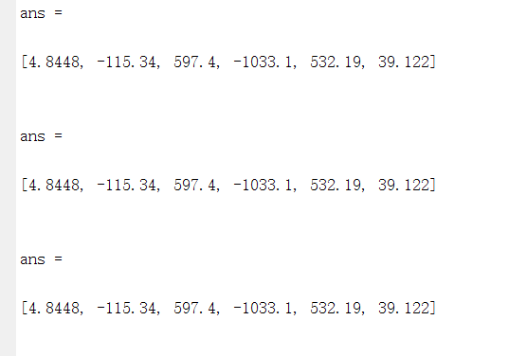

**与未加扰动时，结果相差较大。**

**扰动误差计算为：**

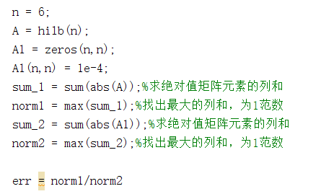

**运行结果为**

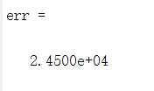

解的相对误差计算：

X1，X2，ΔX，解的相对误差分别如下：

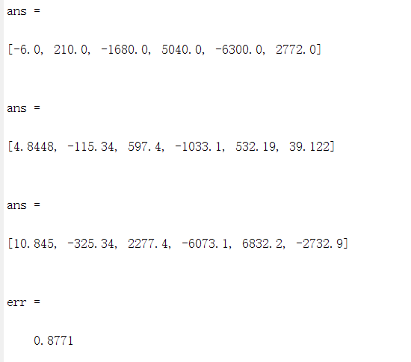

**而 $\frac{Δx}{Δx+x}$ 的范数比为：**

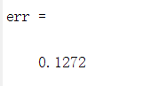

**计算可知 $\frac{|\left|Δx\right||}{|\left|Δx+x\right||}$ <cond(A) $\frac{|\left|ΔA\right||}{|\left|A\right||}$*.**